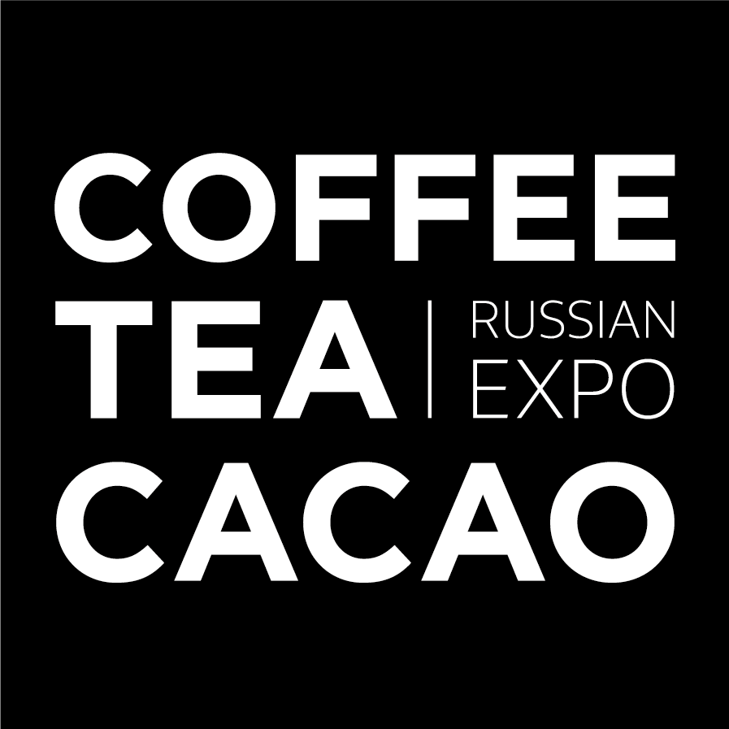

Пресс-релиз
2/11/2023

Премия "Шоколад года": отметка качества и вдохновение для российских производителей!

Начинается приём заявок на участие в премии «Шоколад года» - престижной награде, призванной отметить и поощрить лучшие образцы шоколада, производимого в России. Премия учреждена журналом "Кофе и Чай в России" (КИЧ) и проходит в рамках выставки Coffee Tea Cacao Russian Expo.

Премия проходит уже третий год подряд, и зарекомендовала себя как одно из ключевых соревнований для производителей как шоколада bean-to-bar*, так и обычного плиточного шоколада**.

Целями премии являются поддержка развития отечественной шоколадной индустрии, информирование специалистов и потребителей о новейших трендах в этой области, а также обмен опытом между профессионалами.

Участие и победа в премии дает производителям не только возможность приобщиться к одному из крупнейших проектов российского рынка шоколада, но и:

- Получить профессиональную экспертную оценку шоколада от сертифицированных дегустаторов, шоколатье и кондитеров.
- Получить знак отличия "Шоколад года", подтверждающий высокое качество шоколада, и разместить его на своей упаковке, повысив тем самым доверие потребителей.
- Заявить о себе в качестве профессионалов в индустриях кофе, чая и шоколада.
- Представить продукт на дегустации в рамках выставки Coffee Tea Cacao Russian Expo.
- Принять участие в торжественной церемонии награждения, которая станет почетным моментом для команды компании.

В этом году конкурс расширил свои границы и категории участия.

В блоке bean-to-bar (бин-ту-бар) шоколад можно подать заявку можно по 8 категориям:
- Горький Single Origin
- Горький
- Горький с использованием альтернативных сахаров и сахарозаменителей
- Темный
- Темный с использованием альтернативных сахаров и сахарозаменителей
- Молочный
- Молочный с использованием альтернативных сахаров и сахарозаменителей
- Молочный с использованием альтернативных/растительных молочных продуктов и сахаров/сахарозаменителей

В блоке шоколад можно подать заявку можно по 9 категориям:
- Горький
- Горький с использованием альтернативных сахаров и сахарозаменителей
- Темный
- Темный с использованием альтернативных сахаров и сахарозаменителей
- Молочный
- Молочный с использованием альтернативных сахаров и сахарозаменителей
- Молочный с использованием альтернативных/растительных молочных продуктов и сахаров/сахарозаменителей
- Белый
- С добавками

По результатам конкурса будут присуждены знаки отличия: золото, серебро и бронза в каждой категории.

В судейскую коллегию включены лица, имеющие большой и разнообразный опыт работы в сфере индустрии шоколада, пользующиеся авторитетом в профессиональном сообществе. Судьи будут заседать в разном составе на 2 этапах: дистанционной и очной дегустации. Коллегию возглавляет Наталия Бойченко - автор проекта и управляющий партнер Vento d’Oro, судья «Конкурс производителей bean-to-bar шоколада» в рамках Salon du Chocolat (2021). В коллегию также входят Кирилл Мартыненко - управляющий партнер сетей ресторанов «Торро Гриль» и Boston Seafood & Bar, Magnum bar, Mozza, сертифицированные дегустаторы шоколада IICCT Юлия Харитонова (Обладатель премии International Chocolate Awards и создатель бренда Julia Kharitonova), Анастасия Мирошкина (Автор блога о bean-to-bar шоколаде @bestdessertshunter), Ольга Фадина (главный технолог шоколадной мануфактуры “Фреш Какао”), Марина Осадченко (основатель школы Chokoschool), Ольга Позднякова (Владелец бренда Witch Sweets), Марина Николаева (Cacava), а также Александра Косова - автор проекта SHOKOS, специалист по введению спешелти какао в меню кофеен, Наталья Леликова
- чайный эксперт в “Юлиус Майнл Руссланд”, Мстислав Комлев - руководитель одного из учебных центров сети кофеен One Price, Валерия Ращинская - проектный технолог-шоколатье и Артем Бриль - основатель «Bob Cacao», первого проекта по рознично-оптовой продаже какао-бобов в 2010 году. Состав коллегии также будет дополняться. Подробнее ознакомиться с судейским составом можно на сайте.

Главным амбассадром премии является Андрей Хачатурян - эксперт в области какао-бобов и производства bean-to-bar шоколада, основатель шоколадной мануфактуры Fresh Cacao, дегустатор шоколада, автор и ведущий курса «Погружение в bean-to-bar».
Не упустите возможность подтвердить высокое качество вашего шоколада и стать признанным лидером в отрасли! Подайте заявку на участие в премии "Шоколад года", заполнив форму по ссылке.

Присоединяйтесь к нам на премии "Шоколад года" и станьте частью волнующего и великолепного мира шоколада!

Сайт премии https://awards.coffeeteacacaoexpo.ru/шоколад-года/
E-mail: chocolateaward@coffeeteacacaoexpo.ru

Сайт выставки https://coffeeteacacaoexpo.ru/
VK https://vk.com/coffeeteacacaorussianexpo
TГ https://t.me/coffeeteanet

* Bean-to-bar - технология производства шоколада полного цикла с тщательным контролем качества и вкуса, начиная от выбора сырья (сырых какао-бобов), их переборки, сортировки, обжарки, дробления, сепарации, контроля вкуса и качества перетирания/дисперсности до готовой продукции в рамках одного производства.
** Шоколад - изделия из тертого шоколада/обжаренных какао-бобов и какао крупки от стороннего производства. Требования максимально приближенные к ГОСТ Р 70337—2022

